STRATE Abwasserhebeanlage AWALIFT 1/2x2
STRATE

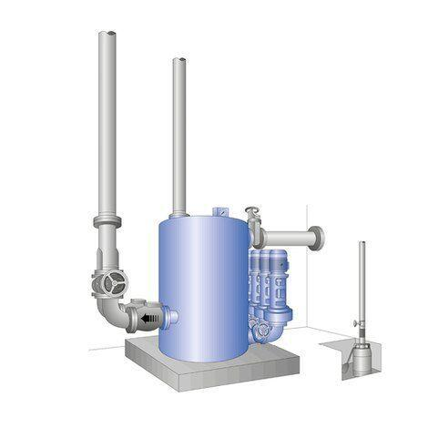Eigenschaften
Art Fördermedium
Schmutzwasser, fäkalienfrei, Schmutzwasser, fäkalienhaltig
Bauart Hebeanlage
Mehrfachpumpanlage
Förderhöhe (m)
120,00
Förderstrom (m³/h)
15,00
Höhe (mm)
1.250,00
Anschlussnennweite druckseitig
DN 100
Anschlussnennweite saugseitig
DN 200
Nenndruck
10
Netzanschluss
230V, 400V
Werkstoff Pumpengehäuse
Stahl
Anzahl Pumpen
4,00
Durchmesser (mm)
1.000,00
Einwohnerzahl EW
750,00
Gewicht (kg)
650,00
Inhalt/Nennvolumen Behälter (l)
785,00
Nenn-Frequenz (Hz)
50,00
Zulaufhöhe (Abstand zwischen Rohrsohle und Aufstellfläche) (mm)
1.000,00
Einsatzbereich
ntwässerung von kleinen Ortschaften bis ca. 750 Einwohner (EW), die nicht über ein natürliches Gefälle entwässert werden können, Entwässerung bei größeren Förderhöhen und langen Druckleitungen, Als Zwischenpumpwerk innerhalb eines Druckentwässerungssystems, Wohn- und Industriegebiete, Ortschaften, Kommunen, Objekte der Infrastruktur, wie Flughäfen, Gewerbeparks, U-Bahnen u.ä.
Montageöffnung
1200 mm x 1400 mm
Platzbedarf
2500 mm x 3000 mm

